评教信息（AI生成）

基本规则
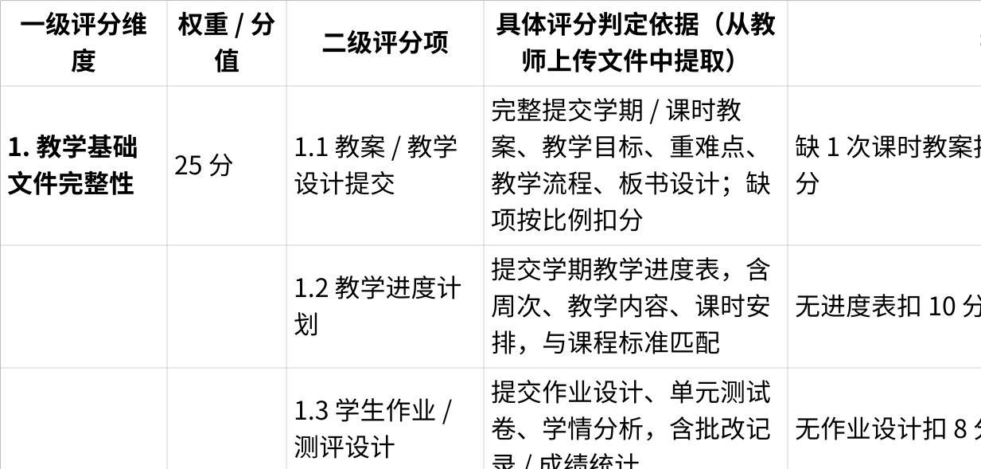
点击图片可查看完整电子表格

补充：等级划分标准（管理端常用）
管理端一般会将总分转化为等级，方便统计和评优：
- 优秀：90-100 分
- 良好：80-89 分
- 合格：60-79 分
- 不合格：60 分以下

针对「文件类型」的专项评分标准（教师端常见上传文件）
管理端会根据教师上传的不同文件类型制定差异化细则，避免 “一刀切”，这是自动评分的关键依据：
- 教案 / 教学设计文件
- 评分核心：教学目标合理性、重难点把握、教学流程逻辑性、作业设计适配性；
- 否决项：无教学目标、重难点错误、抄袭他人教案。
- 教学反思 / 总结文件
- 评分核心：反思真实性、问题针对性、改进措施可行性；
- 否决项：反思内容空洞、无实质教学问题分析。
- 教研 / 听课记录文件
- 评分核心：记录完整性、评课意见专业性、教研成果转化；
- 否决项：无听课 / 教研时间、无评课内容、伪造记录。
- 成绩 / 学情分析文件
- 评分核心：数据真实性、分析维度全面性、帮扶措施针对性；
- 否决项：成绩数据造假、无学情问题分析。
- 课件 / 数字化资源文件
- 评分核心：资源适配性、内容准确性、教学辅助效果；
- 否决项：资源内容错误、与教学内容无关。

管理端制定评分标准的附加规则（必含项）
- 一票否决项出现以下情况，直接判定为不合格，不计分：
- 上传虚假教学材料、伪造签字 / 盖章；
- 教学文件包含违规、违法、师德失范内容；
- 无正当理由未提交核心考评文件（教案、进度表等）。
- 加分项（可选，总分不超过 10 分）管理端可设置额外加分，激励教师提升质量：
- 获校级及以上教学奖项，加 3-5 分；
- 发表教学论文 / 立项课题，加 2-4 分；
- 学生竞赛获市级及以上奖项，加 2-3 分。
- 复核规则
- 自动评分结果与人工抽查复核的一致性需≥95%；
- 教师对评分有异议，可提交复核申请，管理端 3 个工作日内完成复核并调整。

